Inversión de CNE permitirá a Upala contar con nueva sede de Comité Auxiliar de Cruz Roja
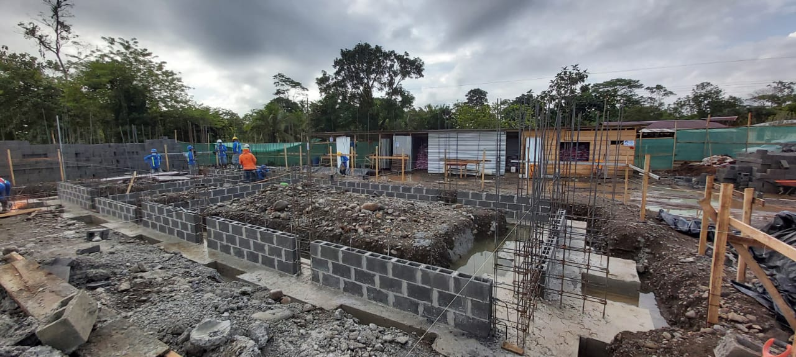
- La nueva estructura tiene inversión es de más de ₡349 millones, la cual fue aportada por CNE.
- Los efectos del huracán Otto provocaron el deterioro general de las instalaciones existentes de Cruz Roja en el casco central del cantón de Upala.
- El diseño fue aportado por la Cruz Roja Costarricense, y el trabajo se realizará en conjunto con la municipalidad de Upala como unidad ejecutora.
San José, 01 de septiembre del 2021. Este mes inició la construcción del nuevo edificio para el Comité Auxiliar de Cruz Roja de Upala con el que más de 45 mil habitantes de los distritos de Upala, Aguas Claras, San José, Bijagua, Delicias, Yorillal, Dos Ríos y Canalete se verán beneficiados, ya que el edificio anterior colapso producto de las lluvias que generaron el huracán Otto.
La nueva estructura tiene inversión es de más de ₡349 millones, la cual fue aportada por la Comisión Nacional de Prevención de Riesgos y Atención de Emergencias (CNE). Esta edificación contará de con un área cercana a los 500 metros cuadrados en un predio, y con unas instalaciones seguras que garantizan la continuidad de los servicios de asistencia y el bienestar de los funcionarios y beneficiaros del cantón de Upala.
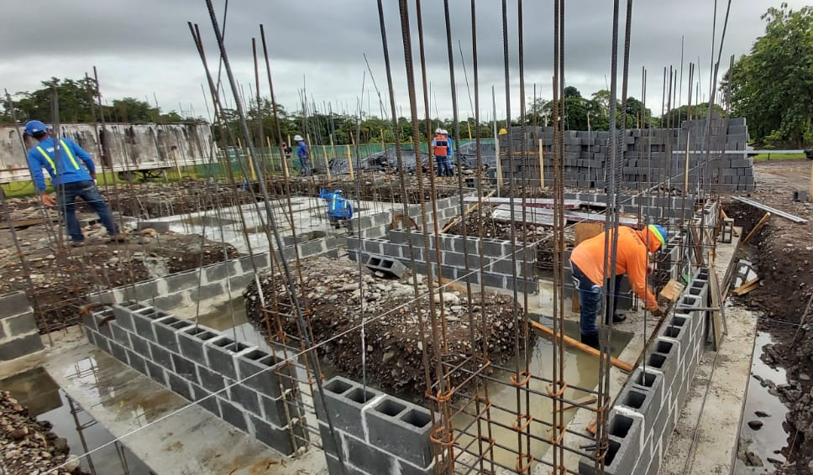
Los efectos del huracán Otto provocaron el deterioro general de las instalaciones existentes de Cruz Roja en el casco central del cantón de Upala. A partir del análisis técnico hecho por la CNE y la Municipalidad de ese cantón, se recomendó la construcción en un nuevo predio, que garantizará la mitigación de riesgos asociados a lluvias y anegamiento a causa de inundaciones.
El presidente de la CNE, Alexander Solís, indicó que “nos sentimos satisfechos de saber que quienes van en auxilio de la población ante una emergencia, contarán con una estructura segura y con todas las necesidades esenciales para brindar un buen servicio. Y esto se logra gracias al aporte de los costarricenses que favorece en el beneficio de los ciudadanos de la zona”.
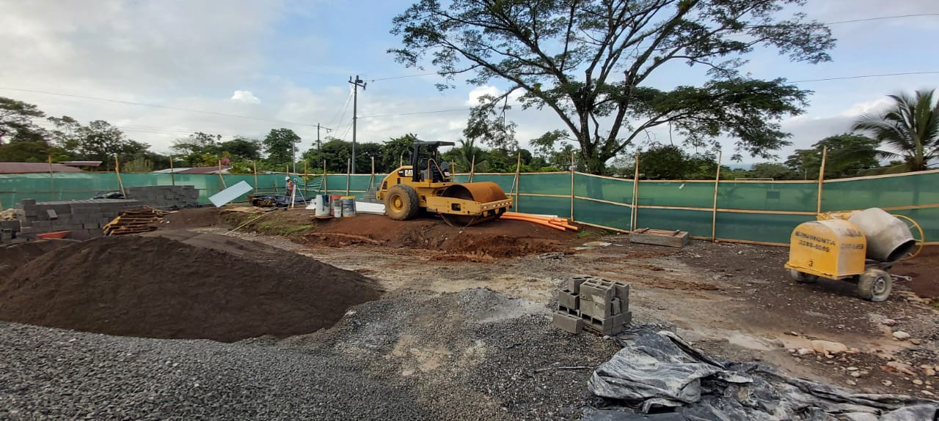
Por su parte Jim Batres, Subgerente operativo, Cruz Roja Costarricense mencionó que “La Cruz Roja Costarricense agradece a la Comisión Nacional de Emergencias por el aporte que realizan a la institución. Las nuevas instalaciones del Comité auxiliar ubicado en Upala serán de gran beneficio para la población logrando así poner en marcha acciones en favor de las personas más vulnerables, aliviando el sufrimiento humano en toda circunstancia.”
El predio de construcción se ubica, en la localidad denominada Asentamiento los Ingenieros, contiguo a la plaza de deportes, esto en las cercanías de la pista de aterrizaje de Upala.
El comité Auxiliar atendió 4 983 incidentes en el año 2020 y en lo que va del año se han atendido 3 490 incidentes, cubriendo un territorio de 1 580 kilómetros cuadrados, acciones posibles gracias al apoyo comunitario y de otros actores, en conjunto con el esfuerzo de los colaboradores de la Benemérita Institución.
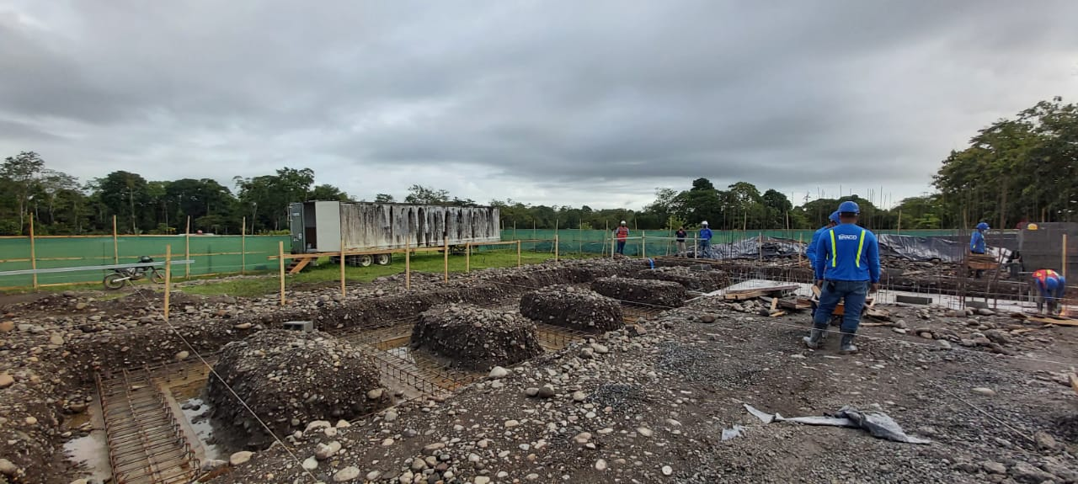
La obra inició a inicios del mes de agosto y se prevé su conclusión para el primer trimestre del 2022.
Descripción del proyecto
El inmueble constituirá una solución a la necesidad de la localidad de Upala, ya que posee instalaciones adecuadas para el abastecimiento de la asistencia y atención de urgencias en todo tipo de circunstancia provistas por el Comité Auxiliar de Cruz Roja de Upala.
La estructura tendrá un área de construcción de 420 m² en dos niveles, en donde la primera planta será de uso estrictamente operativo y la segunda planta funcionará como un área de respuesta a los periodos de descanso de los funcionarios en turno.
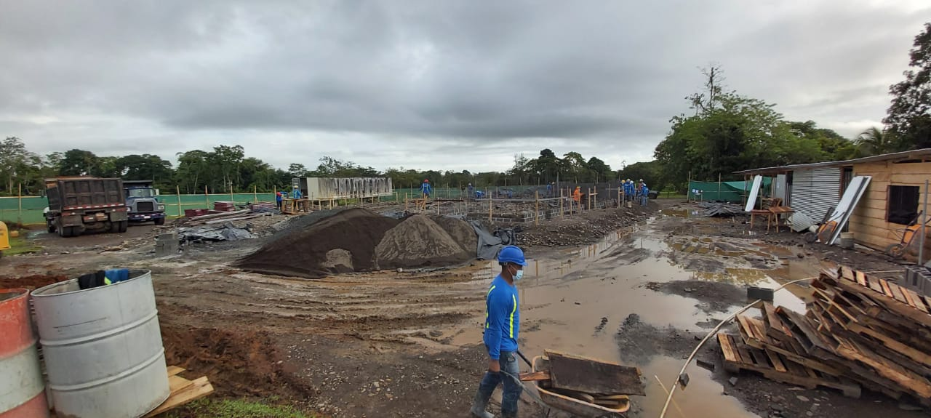
El primer nivel contará con parqueo interno de las unidades de ambulancia. Además, el edificio poseerá áreas funcionales asociadas a actividades de oficialía, sala de atención de urgencias básicas, oficina administrativa, plataforma de servicios, área de depósito y almacenamiento, un salón de uso múltiple con características asociadas a capacitación y formación con capacidad de albergar 20 personas, un espacio de comedor con una cocineta y área de servicios sanitarios y aseo general.
El segundo nivel, contemplará espacios para albergar hasta 10 funcionarios en turno de soporte. Estos espacios son áreas de descanso tipo dormitorio con servicios sanitarios y duchas.
Contar con estas instalaciones seguras, garantizan la continuidad de los servicios de asistencia y el bienestar de los funcionarios y beneficiaros del cantón de Upala
El diseño fue aportado por la Cruz Roja Costarricense, y el trabajo se realizará en conjunto con la municipalidad de Upala como unidad ejecutora.

